Résistances et loi d’Ohm

I. Notion de conducteur
Conducteur : Matériau ayant une bonne aptitude à transmettre de proche en proche l'électricité.

Exemple de conducteur : Les métaux sont tous conducteurs...

Isolant : Corps qui empêche le passage de l’électricité.

Exemple d’isolant : bois, matière plastique...

II. Notion de résistance
Un conducteur « conduit » plus ou moins bien l’électricité.

Analogie avec la mécanique :

Courant électrique | → | Foule
Différents conducteurs  électriques dans le circuit | → | Chemin plus ou moins  pentu
Conducteur parfait | → | Chemin plat
Isolant | → | Falaise infranchissable

De cette analogie, on déduit que le courant traverse le conducteur plus ou moins facilement. (Il est plus facile de marcher sur un chemin plat que sur une route de montagne).

Pour quantifier cette facilité plus ou moins grande d’un conducteur à se laisser traverser par le courant, on définit la notion de résistance électrique.

La résistance électrique s’exprime en ohm (Ω)

III. Les résistances que l’on va utiliser en cours
A. Présentation

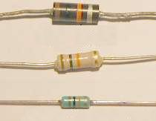 |  | 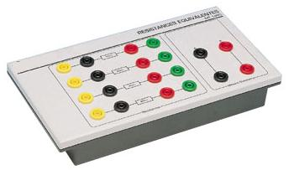
Divers résistances | Un gros plan | Parfois cachés dans des boîtiers

B. Mesure de la valeur d’une résistance

manipulation : Mesure à l’aide de l’ohmmètre de résistance
Réaliser les mesures de résistance de R₀, R₁ et R₂ à l’aide de l’ohmmètre | 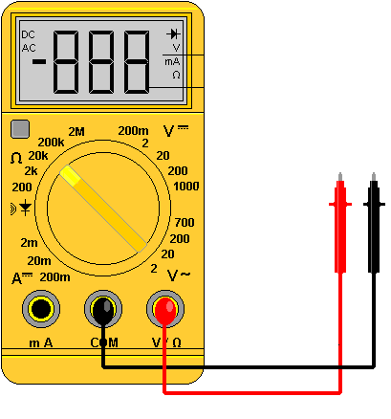
  Dipôle résistif | R₀ | R₁ | R₂
  Résistance (en Ω)

III. Associations de résistances
Comme on l’a vu dans un chapitre précédent il existe deux façons de relier deux dipôles ensembles soit en série soit en dérivation :
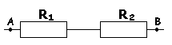 | 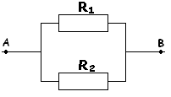
R₁ et R₂ sont montées en série | R₁ et R₂ sont montées en dérivation

Deux résistances R₁ et R₂ montées en série est remplaçable par une résistance R_{eq} telle que :

R_{eq} = R₁ + R₂

Peut on donner une expression mathématique de R_{eq} en fonctions de R₁ et R₂ lorsque ces deux résistances sont montées en dérivation ?

Deux résistances R₁ et R₂ montées en série est remplaçable par une résistance R_{eq} telle que :

1/R_{eq} = 1/R₁ + 1/R₂ |  | R_{eq} = (R₁R₂)/(R₁+R₂)

IV. Tracé de la caractéristique d’un dipôle résistif

Manipulation :  Réaliser le montage ci-contre :  L’interrupteur doit être en position ouverte)   | 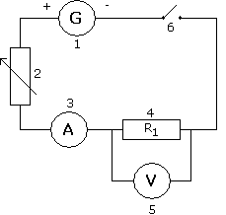

Faire varier la résistance du rhéostat et reporter dans le tableau suivant les valeurs lues sur les multimètres :

Intensité I (mA)
Tension U (en V)
Rapport $\frac{U}{I}$

Tracer, AVEC SOIN, dans le repère à la fin du TP les points correspondant aux couples de valeurs obtenues précédemment :


II. La loi d’Ohm et exploitation de la caractéristique

1. Quelle particularité semble présenter ces points ?

Manipulation :

1. Mesurer, à l’aide de l’ohmmètre, la valeur de la résistance R₀ =......... Ω

2. Comparer cette valeur au rapport $\frac{U}{I}$ calculer dans le tableau.
Loi d’Ohm :

3. Comment prévoir l’intensité du courant dans le dipôle résistif précédent lorsqu’on lui applique une tension de 5 V ?

III. Exemples d’utilisation de résistance
Les dipôles résistifs en électronique :
Leur résistance varie de quelques ohms à plusieurs millions d’ohms. Ces dipôles sont conçues pour être utilisés sous de faibles tensions (quelques volts). Ils permettent de protéger d’autres dipôles en limitant l’intensité du courant.

Les dipôles résistifs chauffants :
Le fil enroulé en hélice que l’on trouve dans les sèche-cheveux est une résistance chauffante.
Ces résistances équipent aussi les radiateurs électriques, les fours, les fers à repasser.
Le dispositif de dégivrage de la vitre arrière des voitures est constitué d’une résistance chauffante collée sur la vitre.
Leur résistance est faible (quelques ohms) ; ces dipôles peuvent être traversés par des courants de plusieurs ampères qui les échauffent.

IV. SÉCURITÉ : La résistance du corps humain
Le secteur = danger : Lorsque l’on touche les bornes d’une prise de 230 V du secteur, un courant traverse notre corps, et ce, d’autant plus facilement que sa résistance est faible. Ce courant tétanise les muscles, ainsi que le cœur qui n’arrive plus à battre : c’est l’ÉLECTROCUTION.
Comme la résistance du corps diminue quand il est mouillé, on comprend pourquoi de nombreux cas d’électrocution ont lieu dans les salles de bains.

